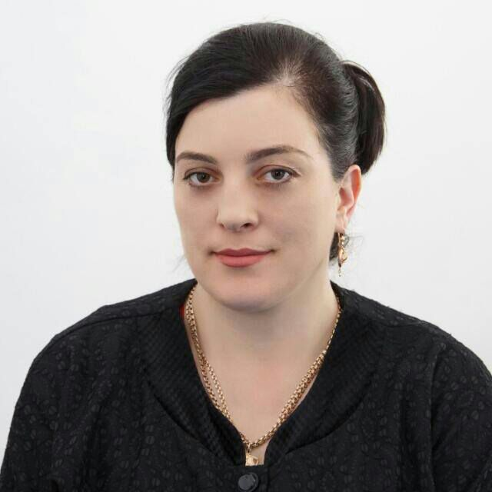

ОБЩИЕ СВЕДЕНИЯ ОБ УЧИТЕЛЕ

Ф.И.О.: Гаджиева Насибат Зайпуллаевна
Дата рождения: 16.04.1978г.
Место рождения: с.Краснопартизанск Сергокалинского района
Образование: среднее специальное, Избербашский педагогический колледж (1997г); высшее, ДГУ (2005г.)
Специальность по диплому: учитель начальных классов, учитель даргинского языка.
Занимаемая должность: учитель даргинского языка
и литературы
Разряд (категория): высшая
Методическая тема: «Формирование ценностно-смысловой компетенции учащихся на уроках родного языка»
Педагогический стаж работы: общий -19, по специальности – 9 лет.
Место работы: МКОУ «Краснопартизанская СОШ» Сергокалинского района

Учитель родного языка и литературы МКОУ «Краснопартизанская СОШ» Сергокалинского района Гаджиева Насибат Зайпуллаевна родилась в с.Краснопартизанск Сергокалинского района 16.04.1978 году.
Гаджиева Насибат Зайпуллаевна в 1997 году окончила Избербашский педагогический колледж по специальности «Учитель начальных классов и учитель родного языка и литературы», затем в 2005 году окончила ДГУ. Начала работать в Краснопартизанской СОШ в 1997 году. Общий стаж педагогической работы -19 лет. Имеет высшую квалификационную категорию. В 2011 году прошла курсы повышения квалификации по теории и методике преподавания родного языка и литературы. В 2016 году в МЦПК г. Махачкала прошла курсы по теме «Реализация ФГОС на уроках родного языка и литературы в общеобразовательных организациях.»
Гаджиева Н.З. принимает активное участие в месячниках родного языка и литературы, самостоятельно занимается самообразованием по своему предмету.
Оказывает поддержку одарёным и талантливым обучающимся. Под руководством Гаджиевой Н.З. учащиеся принимают активное участие в различных конкурсах и олимпиадах и занимают призовые места на муниципальном и республиканском уровне.
Ученица 11 класса Идрисова Саида заняла 2 место на конкурсе лучшего чтеца произведений дагестанских авторов на Республиканском этапе в 2014 году. В 2015году Хизриева Диана, ученица 10 класса заняла 3 место по родному языку на Республиканском уровне. В 2015 году Мирзаева Раиса,ученица 9 класса, заняла 2 место на Республиканском уровне.
Её учащиеся пишут стихи, доклады повышают свой кругозор,
Гаджиева Н.З. три раза принимала участие в профессиональном конкурсе «Лучший учитель родного языка» и показала высокий результат. Так, в 2012-2013 учебном году -3 место, в 2014-2015 учебном году-1 место и
в 2015-2016 учебном году -1 место. Два раза принимала участие на республиканском этапе конкурса «Лучший учитель родного языка»

Заняла 1 место в Республиканском конкурсе «Второе дыхание родным языкам» в номинации: « Методическая копилка», так же 1 место в конкурсе «Лучший кабинет родного языка» (республиканский уровень) 2016 году.
Имеется печатные работы. Включены методические разработки уроков по даргинской литературе «Жизнь и творчество О.Батырая» и «Творчество Ахмедхана Абу-Букара, повесть «Белый сайгак» в брошюрку: «Государственный язык Российской Федерации и язык народов Дагестана: теория, практика, перспективы обучения в образовательных организациях: Республиканской научно-практической конференции, посвящённой Международному дню родного языка.
Имеет награды и поощрения от Министерства науки и образования РД:
Грамота за успешную работу по подготовке призера Республиканского конкурса на лучшего чтеца произведений дагестанских авторов на родных языках.
Грамота за успешную работу по подготовке призера Республиканского этапа олимпиады школьников Национально-регионального компонента по даргинкому языку.
Грамота за оригинальность методических решений и активное участие в республиканском конкурсе «Лучший учитель родного языка-2015»
Грамота за успешную работу по подготовке призера Республиканского этапа олимпиады школьников Национально-регионального компонента по даргинкому языку.
ОБМЕН ОПЫТОМ
В 2015г. в МКОУ «Краснопартизанская СОШ» на семинаре учителей родного языка и литературы района провела открытый урок и внеклассное мероприятие.
В 2016 г. в МКОУ «Дегвинская СОШ» Семинар учителей родного языка и литературы провела открытый урок на тему: «Простые и сложные предложения»
В 2011г. Минобрнауки РД Круглый стол, посвященный дню родного языка Урок мастер-класс
В 2017 Минобрнауки РД Круглый стол «Проблемы обучения родному языку в городских образовательных организациях Республики Дагестан: состояние, перспективы», посвященный Международному дню родного языка. Выступила с докладом на тему: «Роль дидактических игр на уроках родного языка»

В 2017г. в МКОУ «Краснопартизанская СОШ» по каналу РГВК Дагестан для передачи «Адамти ва замана» Гаджиева Н.З. организовала урок мастер-класс на тему «Жизнь и творчество О.Батырая» и внеклассное мероприятие «Фольклорные игры и обычаи даргинцев». Так же в 2017 году организовала встречу с даргинскими поэтами и писателями, творческий вечер с названием «Даргала поэзияла шадлихъ»
